|  |  |  |
| --- | --- | --- |
| БАШҠОРТОСТАН РЕСПУБЛИКА№Ы КҮГӘРСЕН РАЙОНЫ МУНИЦИПАЛЬ РАЙОНЫНЫҢ НОВОПЕТРОВКА АУЫЛ советы АУЫЛ БИЛӘМӘҺЕ ХАКИМИәТЕ |  | РЕСПУБЛИКА БАШКОРТОСТАНАДМИНИСТРАЦИЯ СЕЛЬСКОГО ПОСЕЛЕНИЯ НОВОПЕТРОВСКИЙ СЕЛЬСОВЕТ МУНИЦИПАЛЬНОГО РАЙОНА КУГАРЧИНСКИЙ РАЙОН |
| 453342, Сайеткул ауылы,  Үрге урамы, 20 | 453342,село Саиткулово ,улица Верхняя №20 |
| 02.02.2021 й. | №3 | 02.02.2023 г. |

ҠАРАР ПОСТАНОВЛЕНИЕ

**О проведение надзорно-профилактической**

**операции «Жилище-2021» в на территории сельского поселения Новопетровский сельсовет муниципального**

**района Кугарчинский район Республики Башкортостан**

# В соответствии с Федеральными законами № 69-ФЗ от 21.12.1994 г. (ред. от 29.07.2017 г.) «О пожарной безопасности», № 123-ФЗ от 22.07.2009 г. (в ред. от 29.07.2017 г.) «Технический регламент о требованиях пожарной безопасности», № 131-ФЗ от 06.10.2003 г. (в ред. от 29.12.2017 г.) «Об общих принципах организации местного самоуправления в Российской Федерации», в целях профилактики пожаров, гибели людей от них, а также проведения комплекса превентивных мер, минимизации материальных и социальных потерь от пожаров, п о с т а н о в л я ю:

1. Организовать проведение в период с 29 января 2021 года по 09 января 2022 года на территории сельского поселения Новопетровский сельсовет муниципального района Кугарчинский район Республики Башкортостан надзорно - профилактической операции «Жилище – 2021» (далее – профилактическая операция).

2. Утвердить план проведения профилактической операции (приложение № 1).

3. Разместить данное постановление на официальном сайте сельского поселения Новопетровский сельсовет, подготовить выпуск тематических буклетов и распространение памяток, листовок на противопожарную тематику.

4. Контроль за исполнением данного постановления оставляю за собой .

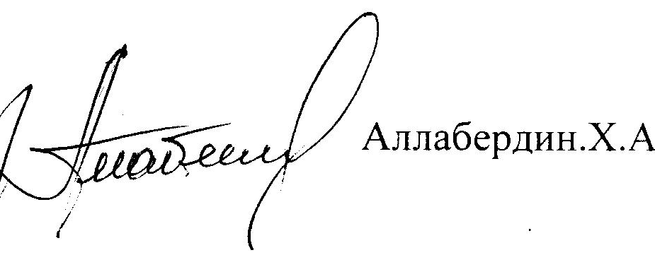

Приложение № 1

к Постановлению Администрации

сельского поселения Новопетровский сельсовет МР Кугарчинский район

№ 3 от 02.02.2021 года

**План проведения надзорно-профилактической**

**операции «Жилище-2021» на территории сельского поселения Новопетровский сельсовет муниципального**

**района Кугарчинский район Республики Башкортостан**

|  |  |  |  |
| --- | --- | --- | --- |
| **№**  **п/п** | **Наименование мероприятий** | **Сроки**  **исполнения** | **Исполнители** |
| 1 | Обновить структуру профилактических групп, с обязательным включением в состав группы представителей энергетических, газовых служб, представителей отдела образования, социальных служб. Разработать графики проведения обследований жилого сектора с назначением ответственных членов профилактической группы. В обязательном порядке обеспечить взаимодействие по привлечению к данной работе добровольных пожарных, волонтеров, представителей общественных организаций, органов социальной защиты и внутренних дел, активов сельских поселений, старост населенных пунктов, представителей электрических и газовых служб, специалистов печного дела, представителей Епархии, других духовных конфессий, общественных организаций и т.п. | До 10.02.2021 г. | Глава сельского поселения; |
| 2 | С лицами входящий в состав рабочих (профилактических) групп провести обучающие занятия с разъяснением порядка проведения профилактических мероприятий и основных требований пожарной безопасности, предъявляемых к зданиям и сооружениям частного жилого сектора (дома, хозяйственные строения), оформления документов и отчетности | ежеквартально | Глава сельского поселения, |
| 3 | Организовать проведение подворного обхода мест проживания малоимущих, одиноких престарелых граждан и инвалидов, многодетных семей, а также лиц злоупотребляющих спиртными напитками с выдачей предложений домовладельцам и проведением инструктажей под роспись | Постоянно | глава сельских поселений, депутаты, старосты. |
| 4 | На подведомственных территориях сельских поселений привести в соответствие списки фактического проживания многодетных семей, неблагополучных граждан, одиноких престарелых граждан и лиц с ограниченными возможностями, обратив особое внимание на жилые дома с низкой пожарной устойчивостью. | До 12.02.2021 г. | Управляющий делами |
| 5 | Представить в Мелеузовский межрайонный ОНД и ПР УНД и ПР МЧС России по РБ списки одиноко проживающих граждан пожилого возраста, инвалидов, социально неблагополучных и многодетных семей, списки ветхих и заброшенных строений. | До 12.02.2021 г. | Управляющий делами |
| 6 | Еженедельно по понедельникам представлять в Мелеузовский межрайонный ОНДиПР УНДиПР МЧС России по РБ **(ondgug@mail.ru)**, информацию по формам (приложение № 1 к плану), с приложением фотоматериалов о проводимых мероприятиях | Еженедельно по понедельникам до 15.00 | Управляющий делами |
| 7 | Рекомендовать еженедельно по понедельникам представлять и Мелеузовский МОНДиПР УНДиПР ГУ МЧС России по РБ информацию о проведенной работе по профилактике пожаров на подведомственной территории | Постоянно | глава сельских поселений, депутаты, старосты. |
| 9 | Рекомендовать организовать проведение разъяснительной работы среди населения на сходах граждан и по месту жительства по изучению правил противопожарного режима с приглашением сотрудников и работников Федеральной противопожарной службы, Мелеузовского межрайонного ОНДиПР УНДиПР МЧС России по РБ, Центра службы профилактики пожаров. Использовать для этих целей агитационные и пропагандистские материалы на противопожарную тематику (памятки, информационные листовки) Постоянно | Постоянно | Глава сельского поселенийя |
| 9 | Оказать содействие в установке автономных пожарных извещателей в домах многодетных, малоимущих семей, участников Великой Отечественной войны, тружеников тыла | В течение всего периода  операции | Глава сельского поселения |
| 10 | Осуществлять работу по обеспечению информирования населения об оперативной обстановке с пожарами, с доведением мер пожарной безопасности и порядка действий в случае возникновения ЧС | ежемесячно | Глава сельского поселения |
| 11 | Для проведения профилактической работы среди населения подготовить и распространять памятки о пожарной безопасности в быту, а также размещение памяток на информационных стендах. | В течение всего периода  операции | Глава сельского поселения |
| 12 | Составить списки зданий и объектов, имеющих низкую устойчивость при пожарах и направить перечень в Мелеузовский МОНДиПР УНДиПР ГУ МЧС России по РБ для обследования их противопожарного состояния. | До 01.04.2021 г. | Глава сельского поселения |
| 13 | Обеспечить противопожарную защиту сельских населенных пунктов (наличие связи, состояние дорог, наличие боеспособных пожарных формирований, минерализованных полос), подготовить соответствующие предложения в администрацию района. | В течении всего периода операции | Глава сельского поселения |
| 14 | Оказать содействие в установке автономных пожарных извещателей в домах одиноко престарелых в возрасте 55 лет и более. Актуализировать информацию по обеспечению лиц, относящихся к указанной категории автономными пожарными извещателями. | Постоянно | Глава сельского поселения |